Как подготовить ребенка к сдаче норм ГТО?

Что делать, если вы хотите помочь своим детям подготовиться к сдаче [норм ГТО](http://gtonorm.ru/)?

Как и в любом виде спорта, успех при сдаче ГТО зависит от правильного питания и регулярных тренировок. Поэтому следуйте нескольким простым правилам:

**Питание.**  
Во время подготовки к сдаче норм очень важно, чтобы дети правильно питались. Для этого в их рацион следует включать больше белковой пищи – нежирного мяса, рыбы, птицы, молочных продуктов. Белки крайне важны для формирования мышечной массы, поэтому при постоянный физических нагрузках их должно быть достаточно. Также в детском рационе должно быть много продуктов, содержащих кальций, калий, магний, йод, селен, фосфор и железо. Их можно найти в свежих фруктах и овощах, рыбе, молоке и специальной воде «Легенда жизни» с йодом, селеном и фтором.

**Вода.**  
Для хорошего обмена веществ дошкольникам, да и взрослым, нужно употреблять достаточное количество чистой питьевой воды – ни в коем случае не газировки и других вредных напитков. Вода выводит из организма токсины и ускоряет метаболизм. А питьевая вода, содержащая янтарную кислоту и селен, еще и стимулирует иммунитет, придавая сил и бодрости.  
Как определить, сколько воды нужно вашим детям? На каждый килограмм веса человека нужно примерно 50 миллилитров воды в сутки. Перед тренировкой достаточно выпить пару стаканов воды – один за час до занятий и один за 15 минут. После упражнений необходимо восполнить потерянную с потом жидкость. Следите, чтобы ребенок пил не слишком большими глотками, а вода не была слишком холодной – лучше всего, если она будет комнатной температуры.

**Тренировки.**  
Главное правило тренировок – регулярность упражнений. Кроме того, важно периодически увеличивать нагрузку, ставить новые цели и постепенно их достигать. Для этого лучше всего записывать результаты – так и вы, и ваши дети будете видеть, как продвигаются тренировки. Научите детей повышать планку, после каждого занятия отмечайте его результаты, обращайте внимание на ошибки и хвалите за успехи. Со временем ваш будущий отличник ГТО научится сам ставить перед собой цели и размеренно идти к ним. Очень важно, чтобы все эти правила дети соблюдали не только дома, о и во всех местах, где они могут находиться – в детском саду и школе, до или после тренировок.

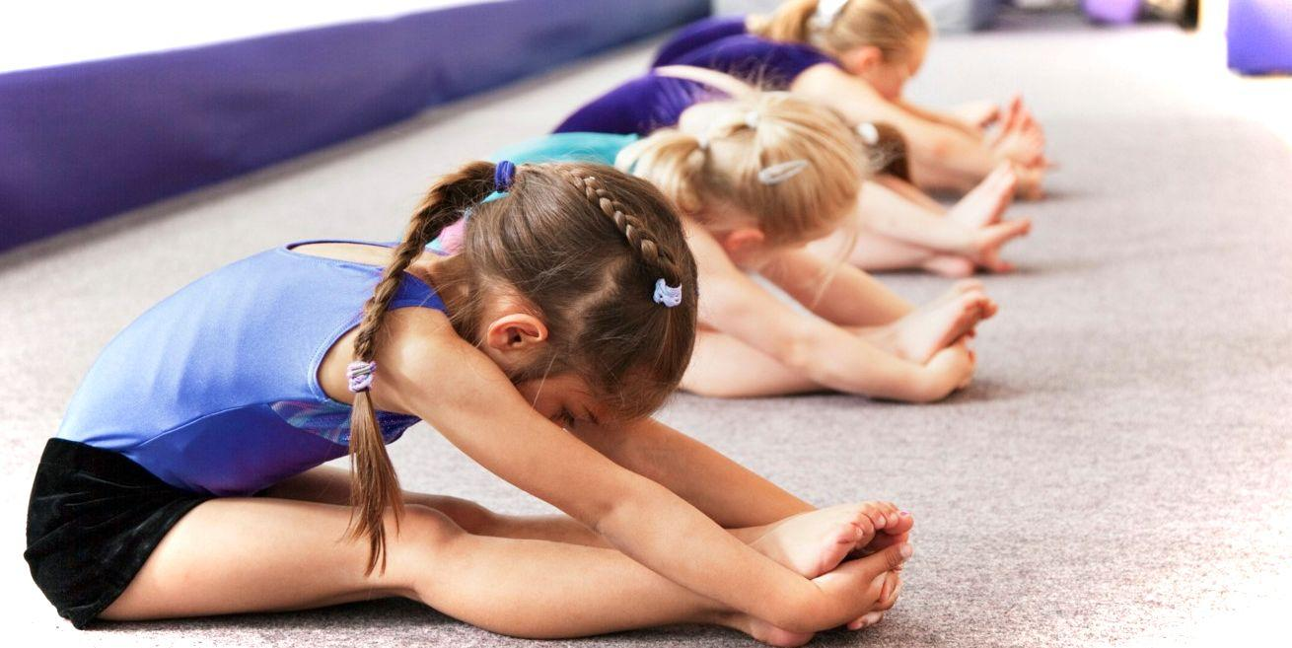

Желаю успехов! Инструктор ФК МБДОУ № 59 «Колокольчик» Сивова Н.Е.